TL-6100 多媒體錄音影視對講電話機
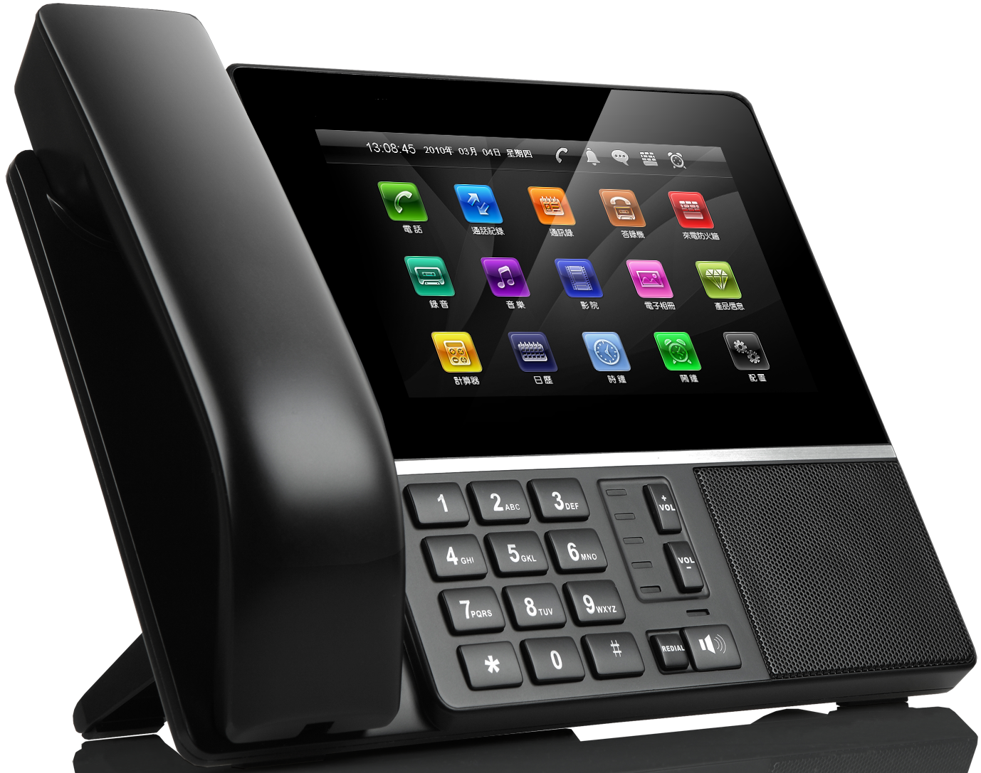
功能及特點:
- 雙向免持聽筒對講功能，可與管理員、公共大門之訪客對講或撥打電話(選購)。
- #字鍵可開啟公共大門之電子鎖與別墅型自家門鎖。
- 可設定不同來電鈴聲以識區別，並且具有戶戶對講功能。
- 具有和弦震鈴聲個性化選擇，並可調整音量大小。
- 採用7吋LED省電環保彩色螢幕，高解像度，影像清晰，故障率低。
- 可設置建案的桌面圖檔，提昇建設公司形象。
- 具數位相框功能，相片、音樂、影視，精彩呈現高清畫面，音質優美。
- 本機適用於獨戶型 ( 別墅 ) 或大樓型，所有建築型式不須特別設計均可採用。
- 桌上式設計，表面鏡面處理，具觸控螢幕功能，操作上簡單、易看易懂。
- 具有提機開始錄音或通話中即時錄音功能選擇。
- 具有電話答錄機功能，可分別設置不同的留言提示語音。
- 具有來電防火牆功能，可設置VIP、普通來電、黑名單等，有效管理來電。
- 具有2000張名片存儲功能，可設置頭像、來電鈴聲，並可分類方便管理。
- 具有來電自動彈出名片功能。
- 具有時鐘、鬧鐘、計算機等功能。
- 可記憶20條重要日程提醒，方便安排自己的時間。
- 具有USB及SD卡接口，也可外接防盜模組及e-Hone模組。
- 具有勿干擾及來電留言功能。
電氣規格:
- 電源電壓：DC 12V ～ 15V

